ПРОЗОРЕЦ

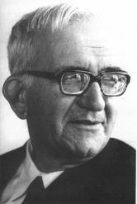
Ето нашето зимно стъкло.
То не е, то не е сякаш същото:
няма вече ни пътя, ни къщите:
само бяла гора от сребро.

И през нея минават прегърнати
мойто братче и мойта сестра.
В посребрената бяла гора
накъде ли самички са тръгнали?
Те вървят върху сребърен път
и под мрежа от сребърни клони,
посребрени листа се отронват,
дъждове от листа ги валят.
Мойто братче и мойта сестра
преминават без страх под дърветата:
няма вълци, нито има ветър
в тази сребърна бяла гора.
Там е само вълшебната птица
с лъчезарните златни пера;
мойто братче и мойта сестра
нея търсят от цяла седмица.
Чак на седмия ден призори
ето тя затрептява, изгрява
и във миг се запалва гората
от горящите нейни пера.
Дървесата възпламват, искрят
и на капки сребро се разтапят.
И отново изникват къщята
и изплува познатият път.

1925 г.

